ИНФОРМАЦИЯ ДЛЯ РОДИТЕЛЕЙ.

Традиции воспитания мальчиков в казачьих семьях.
В традициях семей прошлых столетий у казаков –главное в воспитании детей – привитие навыков, необходимых в повседневной жизни. С малолетства юные казачки и казачата учились у старших и перенимали обычаи и традиции многих поколений предков. Девочек учили домоводству. Мальчики же воспитывались как юные воины, продолжавшие дело отцов и дедов.

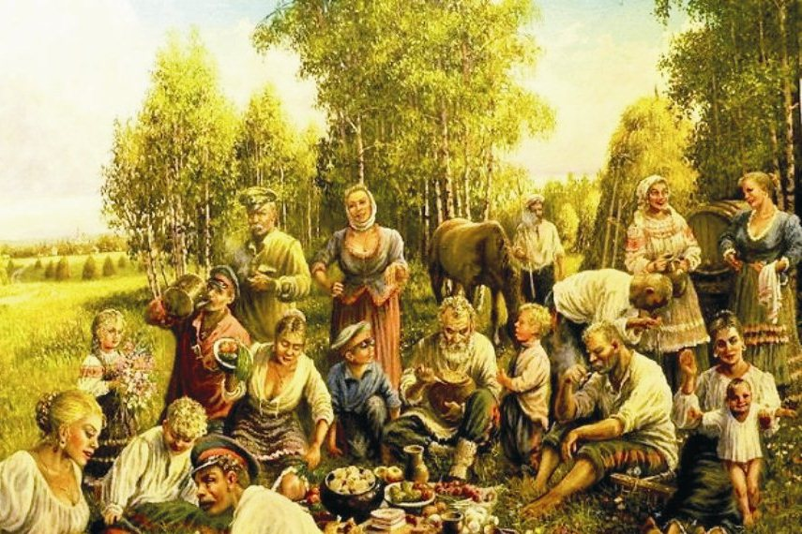
Казаки – народ православный. Именно поэтому обучением детей занимались, по большей части, крёстные отец и мать.. Задача крёстных была очень ответственной. Они обучали детей Закону Божьему, готовили к будущей взрослой жизни, прививали уважение к старшим и обучали основным правилам и законам. Но обучение чётко дифференцировалось: мальчики отдельно, девочки отдельно.
Воспитание мальчика-казака-это путь ВОИНА.
Православные казаки Таинству Крещения придавали огромное значение, утверждая, что до этого у младенца нет души, а дети, умершие некрещёными, не явятся на страшный суд.
Со дня крещения на ребенке постоянно был крест и пояс.
Перед тем как нести младенца в церковь, его клали в передний угол горницы завернутым в овчинную шубу. При этом говорили: «Определи ему, Господи, талант и счастье, добрый разум, долгие века! И пусть ребенок будет также лохмат (т.е. богат), как эта шуба!».
После этого бабушка младенца подносила его родителям со словами: «Благословите, родители, принять крещеную веру, как от рождения, так и до крещения, как от крещения, так и до венца, как от венца, так и до конца жизни быть чистым и непорочным».
Путь от родного дома до церкви, в день крещения считался тяжким и опасным делом. По представлению людей нечистые силы расставляют на протяжении всего пути бесчисленные ловушки. Существовало поверье, что если при выходе из дома встретится казак, то ребенок будет счастливым, если казачка- несчастным. Если попадется животное - будет богатым, встретится пьяница - будет пьяницей. Если на пути в церковь встретится птица - будет блудником.
Имя ребенку давали по воле родителей, но чаще по имени святого, в день которого младенец родился, «а то ангел плакать будет».
Существовали приметы, связанные с самим обрядом крещения. Если после погружения в святую купель, младенец «поджимался», то верили, что он будет живучим, если вытягивался - жилец будет недолгий.
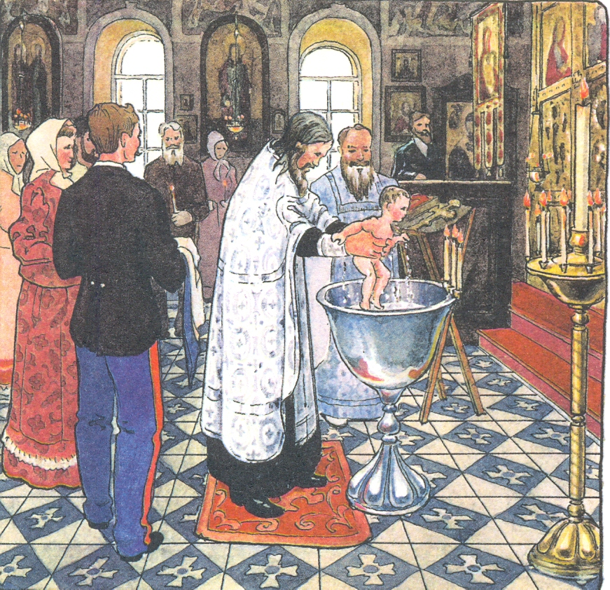
Когда возвращались из церкви в дом, младенца, обернув овчиной, снова клали в передний угол и повторяли Господу просьбу о милости к младенцу.
Праздновались крестины не очень шумно. Приглашались только родные и самые близкие знакомые. Более обеспеченные казаки приглашали священника. В красном углу садились кум и кума, с ними рядом - священник. Кушанья подавались легкие, в большинстве - закуски, потому что основу стола составляли хмельное и чай.
Важно отметить значимость крестильной рубашки для казака.
Такую рубашку шила и дарила крестная. Надевалась она 1 раз - в момент крещения ребёнка, и после этого всю жизнь сохранялась. После смерти человека эта рубаха сжигалась вместе с первой прядью волос и вещами (письмами, нательной одеждой, постелью). Иногда, если казак погибал на службе, в походе, а мать продолжала ждать сына, крестильную рубашку клали матери в гроб.
Обряд стрижки волос.
Мальчика стригли в первый раз, когда ему исполнялся год.
Этот обряд описан в древнерусский летописях как великокняжеский. Казачонка на женской половине дома усаживали на кошму ( ковёр из овечьей или коровьей шкуры) и крестная мать срезала пряди волос, которые потом на протяжении всей жизни сохранялись за именной иконой. Подстриженного мальчика женщины передавали мужчинам, которые несли его к церкви - там находился неоседланный конь. Казачонка сажали верхом на коня на расстеленный шелковый платок (в который потом заворачивали первые волосы) и наблюдали, как он будет себя вести, по мельчайшим приметам стараясь угадать судьбу будущего воина. Схватится за гриву— будет жив; заплачет, повалится с коня — быть убитому. Коня обводили вокруг церкви. Потом отец брал сына на руки, а крестный надевал на них портупею с шашкой.
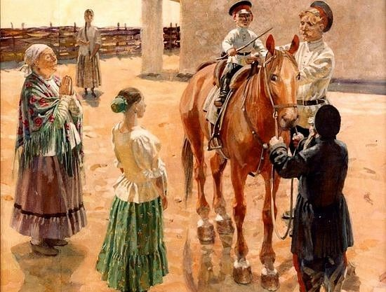
У ворот родного куреня казаков встречали женщины. Передавая ребенка, казак приговаривал: «Казака принимайтя! Да за ним поглядайтя! Чтобы был не квелый, до всякой работы скорый, чтобы Богу молился да сабле учился! Чтобы малых не забижал, старших уважал, а к родителям был почтительнай...»
Крестная принимала от отца амуницию и передавала крестному со словами: «Возьми, крестный, шашку, нашему казаку еще расти нужно. Сохраняй ее до срока». Крестный отец, принимая оружие, хранил его и вручал крестнику в семнадцать лет, после того, как «малолетка» приписывали к полку. Он же должен был обучать крестника всем церковным обычаям, но в большей степени всем видам воинского искусства. Считалось, что отец может быть излишне строг и чрезмерно мягок — поскольку это его плоть и кровь, а крестный— духовный отец - будет и строг и справедлив.
Обучение начиналось после праздника первых штанов. Штаны, чаще всего, дарил старший в роду. Это, как правило, были шаровары, без которых обучение верховой езде было невозможно. Мальчика все поздравляли с первыми штанами, и казачонок ими очень гордился.
Наступал этот праздник в зависимости от общего развития мальчика, но, как правило, лет с трех-пяти казачонка уже приучали к верховой езде (трёхлетки уже сами ездили по двору, а пятилетки бесстрашно скакали по улицам, стреляли из лука, играли в бабки, ходили войной). Обучение было тяжелым и постоянным. Стрелять учили с семи лет, рубить шашкой — с десяти.
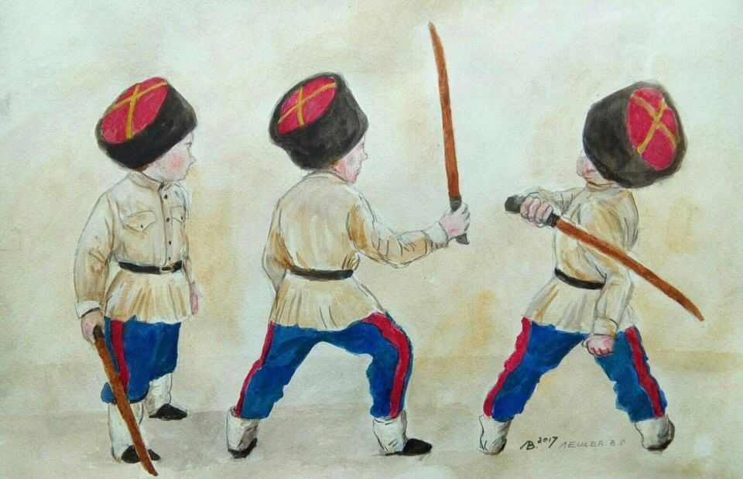
Сначала пускали тонкой струйкой воду и «ставили руку», чтобы клинок шел под правильным углом и резал воду, не оставляя брызг. Потом учили «рубить лозу», сидя на коновязи — на бревне, и только потом на боевом коне, по-боевому, по-строевому осёдланному.
Рукопашному бою учили с трех лет, передавая особые, в каждом роду сохранявшиеся приемы.
С пяти лет мальчишки работали с родителями в поле: погоняли волов на пахоте, пасли овец и другой скот. Но время для игры оставалось. И крестный, и атаман, и старики следили, чтоб мальчонку «не заездили», чтобы играть позволяли. Но сами игры были такими, что в них казак обучался либо работе, либо воинскому искусству.
Одной из самых любимых была древнейшая игра пастухов — дзига, или кубарь, в которую играли с утра до вечера. Специально изготовленную игрушку, похожую и на шпульку от ниток, и на волчок, подхлестывали кнутами. Условия были самыми разными: стараясь не уронить, гоняли дзигу по маршруту, гоняли наперегонки…
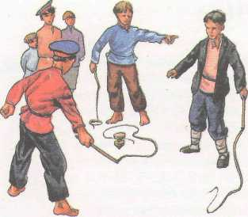
Особые мастера ухитрялись выделывать потрясающие номера с кубарем, подбрасывая его в воздухе или попадая им в цель за много метров. Бывали командные соревнования, бывали бои, когда сшибали дзиги противников…
Несмотря на то, что взрослые считали «гонять кубарь» пустым занятием, именно оно развивало глазомер, реакцию, ловкость, выносливость, да и просто обучало пастушьему владению кнутом и боевому умению обращаться с нагайкой.
Вторая ритуальная стрижка - в семь лет. Бритоголовым он шел в первый раз с мужчинами в баню, а затем к первой исповеди. В этот день дома, после праздничного обеда, за которым он в последний раз ел детские сласти, мальчик собирал постель и переходил из детской в комнату братьев. Старшие братья придирчиво осматривали его одежду, выбрасывая все, что считали излишне теплым и мягким. «Все! - говорили они. - Учись служить! Чай, теперь ты не дитятко, а полказака!»С этой минуты мальчика могли наказать только мужчины (или, если отец погиб или умер, только мать).
Большое место уделялось наказаниям. Казаки не относились к своим сыновьям жестоко. Целью наказания было не ударить посильнее, а дать понять, что то, что говорят старшие – ценно, и относиться к этому нужно очень серьёзно.
Годам к десяти казачонок уже полностью понимал меру ответственности и действительно был опорой дома и семьи. Если старшие мужчины уезжали из дома, он оставался за хозяина. «Смотри, говорил отец, - тебе дом и женщины. Доглядай хозяйство».
С очень раннего возраста казачонок осознавал себя частью станичного общества. Предания донесли до нас известия о том, что на всех старинных казачьих войсковых кругах обязательно были смышленые казачата. Для этого торжественного случая им даже шилась, за счет атаманской казны, праздничная одежда.
Разумеется, они не принимали участия в спорах казаков, у них была другая задача — слушать и запоминать. В особо важных случаях таких мальчишек бывало несколько. Они стояли друг от друга порознь, чтобы не разговаривали между собою, и после круга их расспрашивали: что они запомнили, о чем шла речь, кто и что говорил, кто кому возражал, какое было принято решение…
Так народ сохранял свою историю. Бывали старики, которые с поразительной точностью рассказывали о событиях вековой давности, и на вопрос, откуда ему это известно, старик отвечал коротко и просто: «Я там был!».
Мальчишки обязательно присутствовали при разведении межевых границ. Причем, после того, как мальчонка с закрытыми глазами повторял все приметы и знаки границы, его могли неожиданно ударить рукой и нагайкой.
Объяснение было примерно следующим: «Мол, прости, сынишка, это тебе не в укор и не в наказание… Рана заживчива, а память забывчива. И ты с годами все позабудешь, а вот как тебя ударили ни за что ни про что, век помнить станешь, а с тем и все границы станичного юрта».
Но самой главной задачей казачонка всегда была учеба. Особым уважением пользовались школяры. Ими гордились в семьях, они вели себя на улице солидно и достойно.
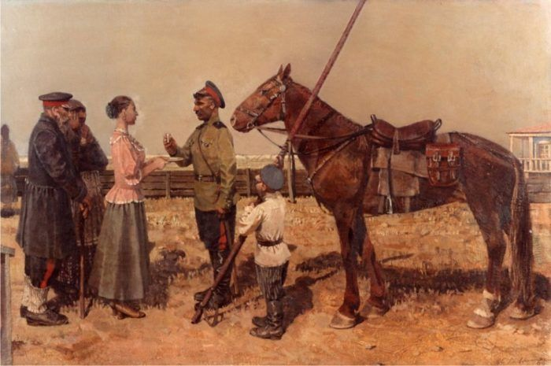
Те, кому посчастливилось учиться в кадетском казачьем корпусе или в гимназии, были известны поименно всем жителям станицы или хутора. Их приглашал в правление и поздравлял с каникулами атаман. Студентов и юнкеров даже старики звали по имени-отчеству…
Но кроме этого каждый казачонок ежедневно учился работать, перенимая мастерство от старших. Семилетний мальчик вполне справлялся с лошадьми и волами, мог и запрячь и поставить в конюшню. Пахать на волах ему не хватало силенок, но боронить, сгребать сено на лошадях было исключительно мальчишеским делом. С весны до осени казачата, как правило, жили в степи при отарах или на бахчах со стариками. И здесь учеба не прекращалась ни на один день. Казачат учили ежедневно стрелять, скакать на коне, рубить шашкой, бороться.
В шестнадцать лет юные казаки проходили первое настоящее испытание. Чаще всего это была охота на крупного хищника или кабана
Третий раз казака стригли в 19 лет: при зачислении на службу и приведении к присяге. За 1-2 дня перед присягой соблюдался строгий пост. Казак шел с отцом и крёстным в баню, где его стригли наголо, одевали во всё чистое и новое. К присяге он шёл бритоголовым, это означало его расставание с гражданской жизнью и вступление в военную. Теперь главной заботой его и его семьи были «справа» и снаряжение на службу.

Во все времена к воспитанию детей подходили серьёзно. Дети – будущее народа. И от воспитания зависит и жизнь родителей в старости. В казачьей культуре упор делали на качества характера в первую очередь и на почитание старейшин. И не прогадали. Многие поколения семей казаков живут дружно и, порой, под одной крышей. Старшие покровительствуют над младшими, молодые уважают и почитают стариков. Только такой прочный союз поколений может составить надёжную опору для всего народа.

Информацию подготовил муз. руководитель,
Бутенко Анна Васильевна.

февраль 2022т

